Задание для учащихся 3 класса 8 летней ДПОП
п. Аэропорт

Предмет - Основы изобразительной грамоты и рисования
Тема: «Силуэт». Для создания выразительного и чётного силуэтного рисунка используются графические средства – пятно, линия и точка.
Задание: Составить композицию рисунка на белом фоне черными пятнами.
Задание – Составить натюрморт, используя чёрный фломастер (презентация).
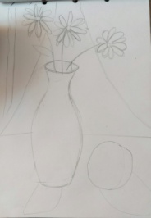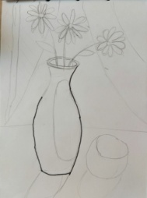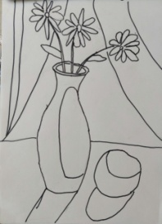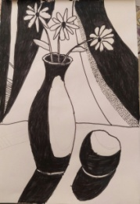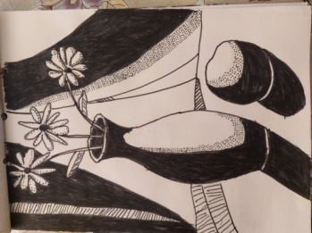

Предмет - Лепка
Тема 1: «Цветочная поляна».
Выполняем задание в технике «растирка», «верёвочка» (презентация).
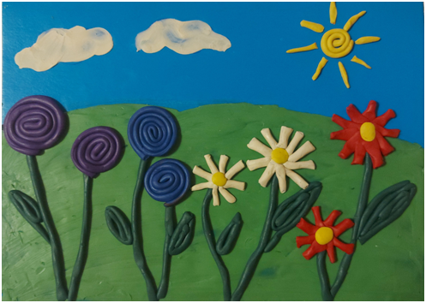

Предмет - Прикладное творчество
Тема: Поделки из салфеток (техника - пейп-арт).
Задание: Цветы – задание выполняется в техники «жгутики» (презентация).
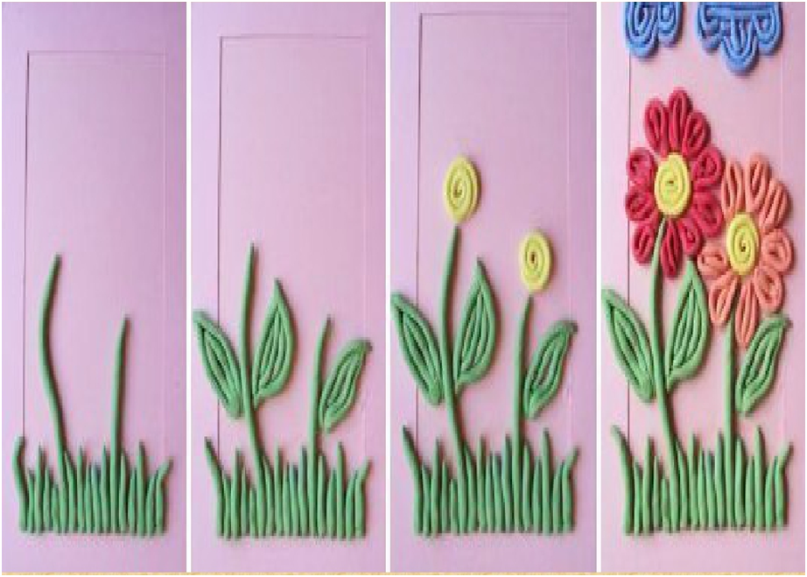

Предмет – Беседы об искусстве
Тема : «Декорации». Создание и оформление (презентация).
Задание: Сделать эскиз декорации
